Lista de Exercícios - Árvores

Para as questões de 1 a 6, considere a árvore abaixo:
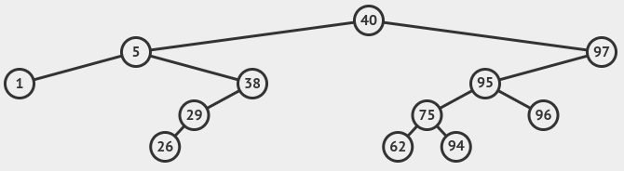

- Qual a altura da árvore?
- Ela é uma árvore binária de busca? Justifique.
- Ela está balanceada segundo as regras do balanceamento de árvores AVL? Justifique.
- Escreva os nós visitados considerando os percursos pré-ordem.
- Escreva os nós visitados considerando os percursos in-ordem.
- Escreva os nós visitados considerando os percursos pós-ordem.
- Dado os percursos pré-ordem e in-ordem de uma árvore binária, desenhe a árvore correspondente
  - Pré-Ordem: A, B, D, E, C, F, G
  - In-Ordem: D, B, E, A, F, C, G
- Dado os percursos pré-ordem e in-ordem de uma árvore binária, desenhe a árvore correspondente
  - Pré-Ordem: C A B D I H K M E F G J L N O
  - In-Ordem: A I D B K H M C F E J N L O G
- Dado os percursos pós-ordem e in-ordem de uma árvore binária, desenhe a árvore correspondente
  - Pós-Ordem: H, J, Y, P, R, T, X
  - In-Ordem: H, Y, J, X, P, T, R
- Insira os seguintes elementos, na ordem em que foi dado, em uma árvore binária de busca. Você deve apresentar o desenho da árvore obtida
  - 30, 12, 5, 3, 4, 1, 15, 10, 6, 8
- Insira os seguintes elementos, na ordem em que foi dado, em uma árvore AVL. Quando for necessário alguma rotação, você desenhar a árvore resultante, ou seja, a solução deve desenhar cada árvore intermediária até chegar a solução final (assim como fizemos em sala)
  - 30, 12, 5, 3, 4, 1, 15, 10, 6, 8
- Considere a árvore AVL abaixo e os ponteiros p e q:
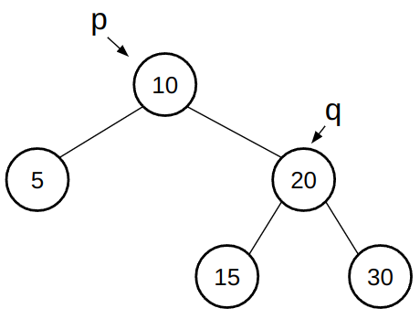
  - Escreva o código que faça a rotação após a inserção do nó 40.
  - Escreva o código que faça a rotação após a inserção do nó 25.
- Escreva uma sequência de 5 números inteiros que, se fosse inserido em uma árvore binária de busca, geraria uma árvore degenerada.
- Considere a sequência que você escreveu no exercício anterior e a insira em uma árvore AVL. Desenhe a árvore resultante.
- Considere as sequências [3, 1, 2, 7, 5, 4, 6], [3, 1, 2, 6, 4, 5, 7] e [4, 2, 1, 3, 6, 5, 7] produzidas pelo percurso em pré-ordem das árvores binárias de busca T1, T2 e T3. Baseada nessa informação, quais dessas árvores são AVL?
- Por qual(is) motivo(s) é desejável manter uma árvore balanceada?
- Em qual(is) situação(ões) deve-se preferir uma árvore binária de busca em vez de uma lista encadeada?
- A busca em uma árvore binária de busca balanceada é sempre mais eficiente que uma busca em uma lista sequencial? Justifique.
- Faça uma função que libere a memória de todos os nós de uma árvore binária de busca.
- Faça uma função que retorne a quantidade de nós folha de uma árvore binária de busca.
- Insira a seguinte sequência de números inteiros em uma árvore B de grau 3
  - 1, 2, 3, 4, 5, 6, 7, 8, 9, 10, 11, 12, 13, 14, 15
- Insira a seguinte sequência de números inteiros em uma árvore B de grau 5
  - 1, 2, 3, 4, 5, 6, 7, 8, 9, 10, 11, 12, 13, 14, 15, 16, 17, 18
- Insira a seguinte sequência de números inteiros em uma árvore B de grau 3
  - 12, 10, 15, 4, 1, 17, 3, 13, 8
- Escreva, em C, as estruturas para representar uma árvore B. Crie duas: 1) t_b_tree_node, que representa o nó/página da árvore; e 2) t_b_tree, que representa a árvore em si.
- Considere a estrutura criada no exercício anterior. Crie as funções para criar uma árvore e um nó/página. Passe o grau da árvore como parâmetro.

